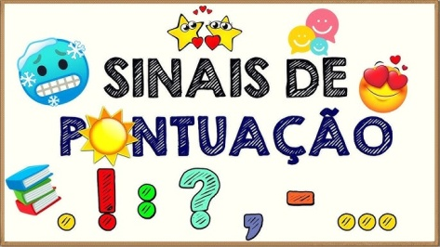**EBM BILÍNGUE PROF. FERNANDO OSTERMANN**

**BLUMENAU, 30 DE JUNHO DE 2025**

**TEACHER COMPUTER LAB:** RICARDO SILVA

**TEACHERS:** BEATRIZ AND ALINE

**CLASS:** 4TH

**STUDENT:**

**ATIVIDADE**

**1. Reescreva o texto adicionando a pontuação.**

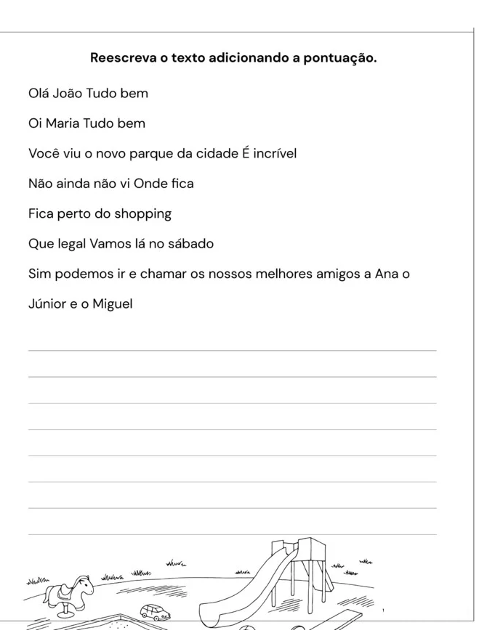

**2. As frases abaixo contém erros de ortografia e concordância. Reescreva as frases corretamente.**

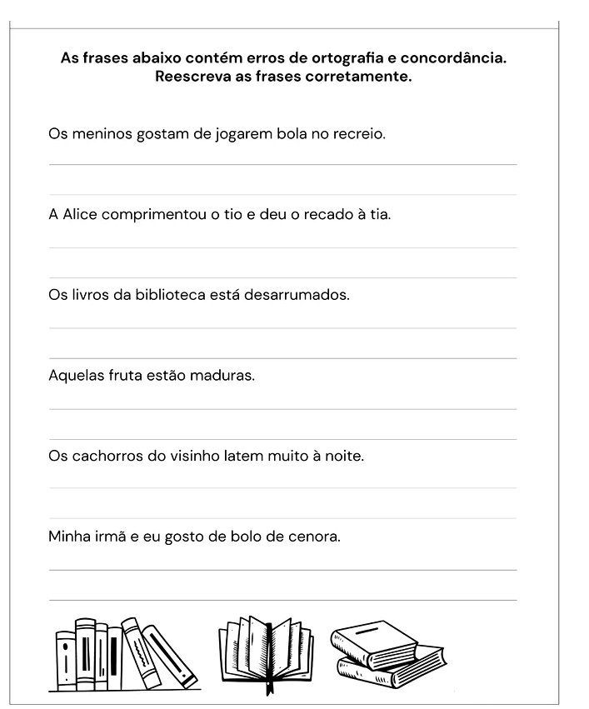

**R:**



**R:**



**R:**



**R:**



**R:**



**R:**

**3. No quadro abaixo, há palavras paroxítonas com erros de acentuação. Identifique os erros e escreva as palavras corretamente.**

